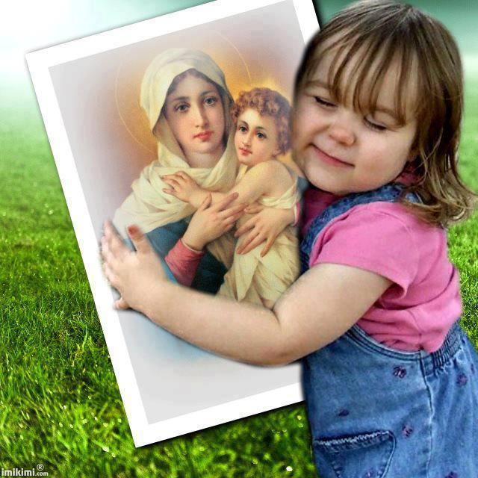
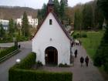
Tercer Encuentro:
Las gracias específicas del Santuario

Objetivo
valorar las tres gracias del Santuario en relación a mi vida personal.

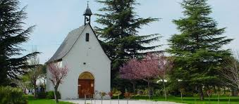
Las gracias especiales

Santuario de Schoenstatt
Quien toma contacto con la espiritualidad de Schoenstatt o visita alguno de sus Santuarios, aprende que el Santuario como lugar de peregrinación regala tres gracias específicas: la gracia del cobijamiento interior, de la transformación interior y del envío apostólico.
La primera de estas gracias es reconocida casi de inmediato; la belleza del entorno, la paz y el clima de oración al interior del Santuario impactan produciendo una vivencia espontánea: ¡DIOS ESTÁ AQUÍ!
¿Cuál es el sentido de estas gracias de peregrinación?
Ellas dicen relación con la misión que María quiere realizar para el tiempo de hoy desde sus Santuarios. “Percibimos como todo aquello que en nuestros años de juventud tenía vigencia como algo absolutamente seguro ha sido cuestionado. Ya no sabemos lo que es verdad y lo que no es”. Vivimos en un tiempo de conmoción en lo que se escucha, en las discusiones que s e producen en los ambientes de trabajo, en los estilos y formas de vida que se promueven (leyes de divorcio, derecho a existencia de parejas homosexuales, aumento de la “convivencia”), en los “valores” que se exaltan, masificación, separación entre fe y vida , incoherencia; muchas cosas o situaciones le producen al hombre de hoy una “inseguridad existencial”
Podemos sintetizar los grandes dolores del hombre de hoy en la:
Falta de Hogar
“El problema del terruño, del hogar…es, en último término, el problema de la cultura actual. Por eso, el desarraigo constituye el núcleo de la crisis cultural de nuestro tiempo”. (P. Kentenich)

Las gracias del Santuario son una respuesta al problema central, es decir, al problema del profundo desarraigo. Se trata de ese hombre que es incapaz de echar raíces ni en Dios ni en sus hermanos. Dios nos quiso regalar el Santuario de Schoenstatt como hogar espiritual y lugar de crecimiento. La Virgen María, como Madre tres veces admirable, se hace presente allí como Madre y Educadora que nos lleva a Cristo, nos conforma según su imagen y nos hace sus apóstoles para gestar una cultura según el Evangelio.
¿Qué regala la gracia del cobijamiento espiritual?
“Todos los que acudan acá para orar deben experimentar la gloria de María y confesar: ¡qué bien estamos aquí! ¡Establezcamos aquí nuestra tienda!¡Éste es nuestro rincón predilecto! (Primera Acta de Fundación)
Mediante esta gracia, el Santuario, nos regala:
- Arraigo en el corazón de María y en el corazón de Dios. Allí nos sentimos en el hogar verdadero. En el Santuario, la Mater nos hace sentir que el corazón de Dios es un corazón de Padre. La Santísima Virgen nos comunica la seguridad de la fe, la certeza de la confianza en Dios, el sabernos miembros de Cristo, revestidos de nobleza y partícipes en su misión. Con María nos sentimos seguros como” sobre roca”; bajo su manto anda podemos temer. Por eso su imagen en el Santuario lleva la inscripción: “un hijo de María nunca perecerá”.

- Arraigo natural en un lugar. Éste nos permite echar raíces en una tierra concreta que es la tierra del Santuario. El Santuario y su entorno se convierten en verdadero hogar, en terruño, en patria. Eso nos lleva a sentirlo propio, a preocuparnos de su cuidado; es lugar de encuentro familiar.

- Arraigo en personas y comunidades. La “casa común”, el “hogar común” nos hace familia. Nos da sentido de pertenencia. En torno a cada Santuario o ermita se reúne la familia para celebrar, para compartir, para saber del otro. Los peregrinos, los miembros de las Ramas, de las Federaciones, de los Institutos conforman una Familia.

El Santuario de Schoenstatt gesta hombres profundamente arraigados y cobijados en Dios, en María, en su terruño y en una comunidad; esa seguridad nos regala fuerza para gestar cambios en la historia.
Video: Las gracias del Santuario.
¿Qué regala la gracia de la transformación?
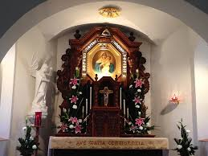
Esta gracia responde a la pobreza y vacío interior que enfrenta el hombre moderno. Dentro de la espiritualidad de Schoenstatt, el P. Kentenich plantea la transformación como “el arte y la tarea de toda la vida”. Esto es, la tarea más fascinante del hombre. Se trata del “microcosmos”, del mundo interior, de lo más nuclear del hombre mismo.
El tema de la transformación interior es un tema que capta poderosamente la atención
del Padre y Fundador desde el inicio de su sacerdocio.

Dejemos que él mismo, con palabras del Acta de Pre Fundación (que el año 2012 cumple 100 años) nos señale la centralidad de la transformación, de la autoeducación en nuestra espiritualidad:

¿Por qué la transformación personal es un imperativo?

“No se necesita un conocimiento extraordinario del mundo y de los hombres para darse cuenta de que nuestro tiempo, con todo su progreso y sus múltiples experimentos no consigue liberar al hombre de su vacío interior. Esto se debe a que toda la atención y toda la actividad tienen exclusivamente por objeto el macrocosmos, el gran mundo en torno a nosotros. (Acta de Pre fundación, 1912)

Transformar ¿qué?
Pero a pesar de esto, hay un mundo, siempre viejo y siempre nuevo, el microcosmos, el mundo en pequeño, nuestro propio mundo interior, que permanece desconocido y olvidado. No hay métodos, o al menos, no hay métodos nuevos, capaces de verter rayos de luz sobre el alma humana. “Todas las esferas del espíritu son cultivadas, todas las capacidades aumentadas, sólo lo más profundo, lo más íntimo y esencial del alma humana es, con demasiada frecuencia, descuidado”. Esta es la queja que se lee hasta en los periódicos. Por eso la alarmante pobreza y vacío interior de nuestro tiempo.”

¿Cómo alcanzar esta transformación?

“Dios trabaja en el hombre día a día, instante a instante. Es justamente, en el diario vivir, en los lugares que el hombre se mueve o frecuenta, en las acciones sagradas o profanas de cada jornada, donde Dios “trabaja” en el hombre. Por eso cada acontecimiento, por pequeño que sea, es posibilidad concreta de transformación. Entre todos los que frecuentamos hay espacios y vivencias privilegiados, que nos ofrecen posibilidades más claras y concretas. Para quien tiene fe y vive de ella, las posibilidades de transformación son casi ilimitadas. Es aquí donde, con el poder de Dios actuando en nosotros y nuestro propio esfuerzo, los “vicios” pueden ser transformados en “virtudes”.

En Schoenstatt la palabra “transformación” está unida al Acta de Fundación de la Familia y al Santuario:
- Amo a los que aman
- Ahora tiene para ello la mejor oportunidad.
- Tráiganme con frecuencia contribuciones al Capital de Gracias. Adquieran por medio del fiel y fidelísimo cumplimiento del deber y por una intensa vida de oración muchos méritos y pónganlos a mi disposición.
- Entonces con gusto me estableceré en medio de ustedes y distribuiré abundantes dones y gracias. Entonces atraeré desde aquí los corazones jóvenes hacia mí, y los educaré como instrumentos aptos en mi mano.
No es casualidad que el P. Kentenich ponga a los jóvenes congregantes marianos este desafío: hacer de la pequeña capilla que han recibido para su uso, una “casa” y “nuestro Tabor”. Éste es el lugar, el espacio donde se está bien, donde da gusto estar, e implorar que María realice en cada peregrino lo que en la cumbre del Monte Tabor el amor del Padre realizó en Jesús: la transfiguración. Esto es, la irradiación de todos los anhelos de bondad que hay en cada hombre. Lo que posibilita y acelera esta transformación es la acción de la Virgen. De aquí la insistencia pedagógica y pastoral de la espiritualidad de Schoenstatt: la vinculación al Santuario” (P. A. Eronti)

La transformación se da por una realidad previa: la experiencia de ser amado y cobijado en Dios. Se trata de la transformación por contacto con lo divino por propia voluntad de buscar el Modelo y asemejarnos a él. Si María nos educa, en el Santuario, como instrumentos, lo hace porque Ella es a la vez instrumento del Espíritu Santo.

Este actuar del Espíritu Santo por María en nosotros es lo que llamamos la gracia de la transformación interior.

¿Qué nos regala la Gracia del Envío apostólico?
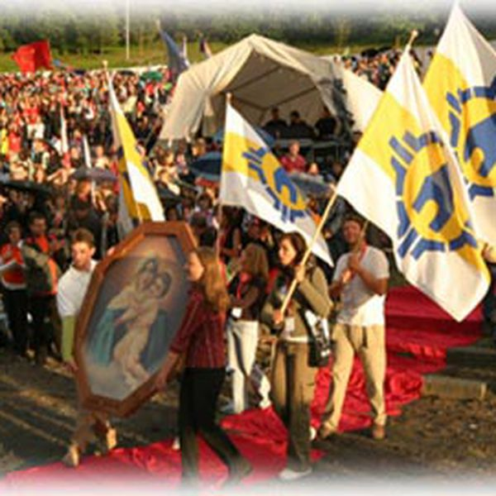
En el Santuario nos sentimos amados de verdad y todo amor verdadero tiende necesariamente a comunicarse y propagarse. La gracia del cobijamiento y de la transformación no son únicamente un don que Dios nos hace personalmente, sino que son un regalo para el mundo y para la Iglesia, porque las gracias se nos dan para transmitirlas a los demás. Éste es el sentido del envío.
La fuerza apostólica que recibe la Familia en el Santuario se explica también por:
- Por la claridad de nuestra meta
- Porque en nuestro Santuario mariano se repiten las condiciones del Cenáculo. Los apóstoles recibieron la plenitud del Espíritu Santo cuando estaban reunidos en comunidad y orando en torno a María.
- Por la magnitud de la misión que Dios ha querido confiar a nuestra Familia: desde Schoenstatt, él quiere intervenir de una manera radical en la historia de nuestro tiempo para operar una renovación global de la cultura contemporánea. El P. Kentenich estaba convencido que, desde nuestro Santuario, Dios quiso suscitar una familia destinada a convertirse en el corazón vital de una Iglesia renovada para ayudarla en la tarea de construir un nuevo orden social y una nueva cultura.

Nuestros Santuarios schoenstattianos no son de manera alguna refugios ni escondrijos; son, por el contrario, lugares desde los cuales Dios y la Santísima Virgen nos envían a cambiar la historia de la Iglesia y el mundo.
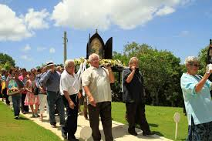
La gracia de la fecundidad apostólica quiere ahondar las gracias y dones recibidos en el Bautismo y en la Confirmación. Por estos sacramentos nos hicimos luchadores, soldados de Cristo. Eso significa salir a la conquista de nuevos dominios para él; pero nos son tierras sino el corazón de los hombres. También la Virgen ha hecho de esta tarea su misión propia. Su ocupación predilecta es ser apóstol en las filas de Cristo.
Sin embargo, no quiere hacer sola esta tarea; quiere hacerlo con nosotros, los que Ella envía. Si la Madre de Dios nos manda como sus apóstoles; somos entonces instrumentos en sus manos. Ella actúa en nosotros y por nosotros.

Miremos nuestra vida iluminándola desde el regalo de estas tres gracias
- ¿En qué momentos de la vida personal, matrimonial o familiar hemos experimentado vitalmente las gracias del Santuario?

- En relación a la gracia del cobijamiento:
- ¿Cómo se ha manifestado el amor misericordioso de Dios en mi? (personas, lugares, etc.)

- En relación a la gracia de la transformación:
- ¿en qué aspectos constatamos que nos falta una mayor coherencia de vida?
- ¿estoy trabajando seriamente en mi autoeducación teniendo presente, que ella es parte esencial de las contribuciones al Capital de Gracias?

- En relación a la gracia del envío y la fecundidad apostólica:
- ¿Dónde me necesita la Mater hoy día como su instrumento de acuerdo a la realidad de mi entorno? (familia, Rama, trabajo, Parroquia, amigos, etc.

